|  |  |  |
| --- | --- | --- |
| **Proyecto:**  Coopel | **Referencia JIRA:**  CPL-1724 | **Caso de Prueba:**  P4_C1 |
| **Fecha de Ejecución:**  11/02/2015 | **Tester ejecutor:**  Lidia Munguía | **Estatus:**  **OK** |

**Descripción:** Validar la recepción del archivo como respuesta de PROCESAR.

**Resultado esperado:** El sistema deberá permitir la recepción del archivo con la estructura e información correcta. El estatus resultante será 03.

**Pasos y evidencias:**

1. Validar BD folio con estado 2.

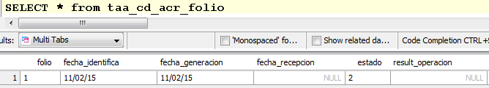

El archivo incluye la respuesta PROCESAR.

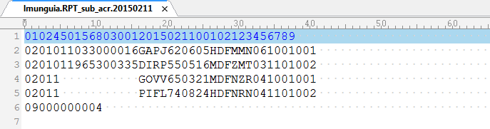

1. Subir a la ruta /safre_prc/taa/rescate el reporte generado en el proceso “Generación de reporte” con la respuesta de PROCESAR.

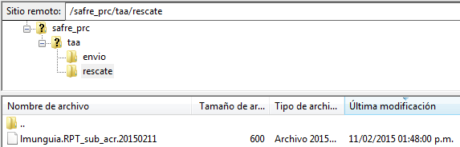

1. Ejecutar la opción para recepción ingresando el nombre del reporte generado en el proceso anterior.

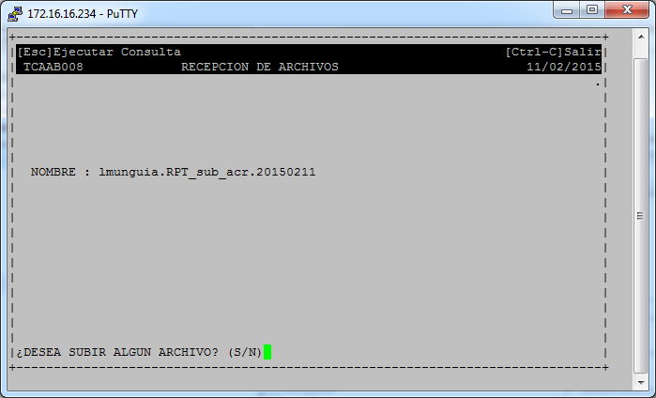

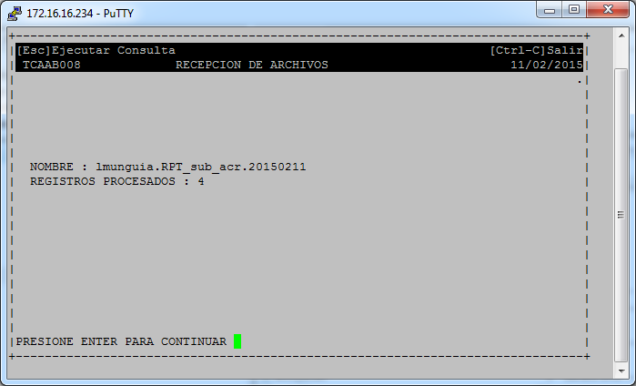

1. Validar BD el estado asignado es 3, se asigna la fecha de recepción, resultado de la operación y motivo de rechazo.

